Lampiran 31
DOKUMENTASI
Siswa Siap Memulai Pelajaran
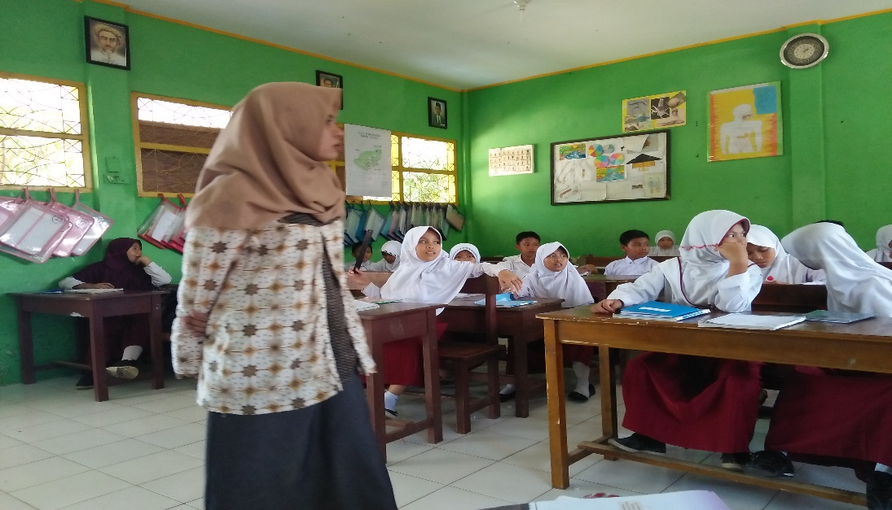
Gambar L 31.1
Pemberian materi singkat menjelang pemberian tugas kelompok

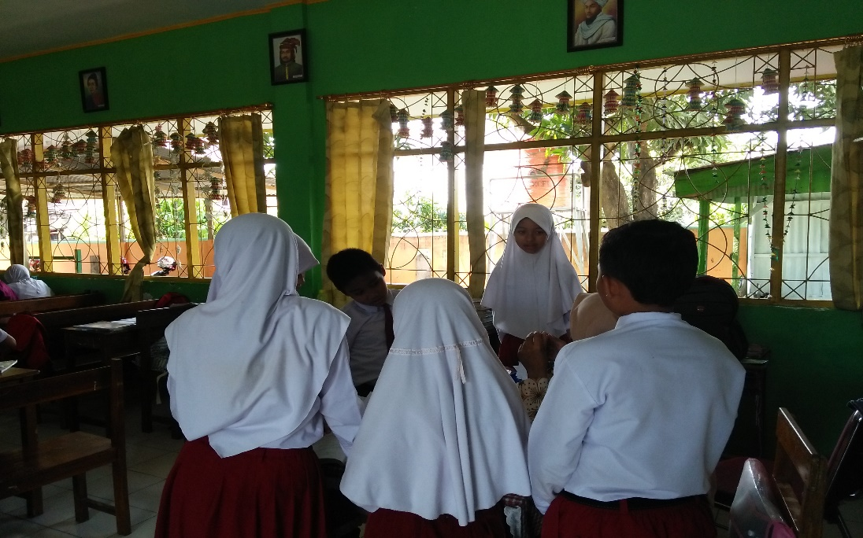
Gambar L 31.2
Pemberian materi singkat menjelang pemberian tugas kelompok
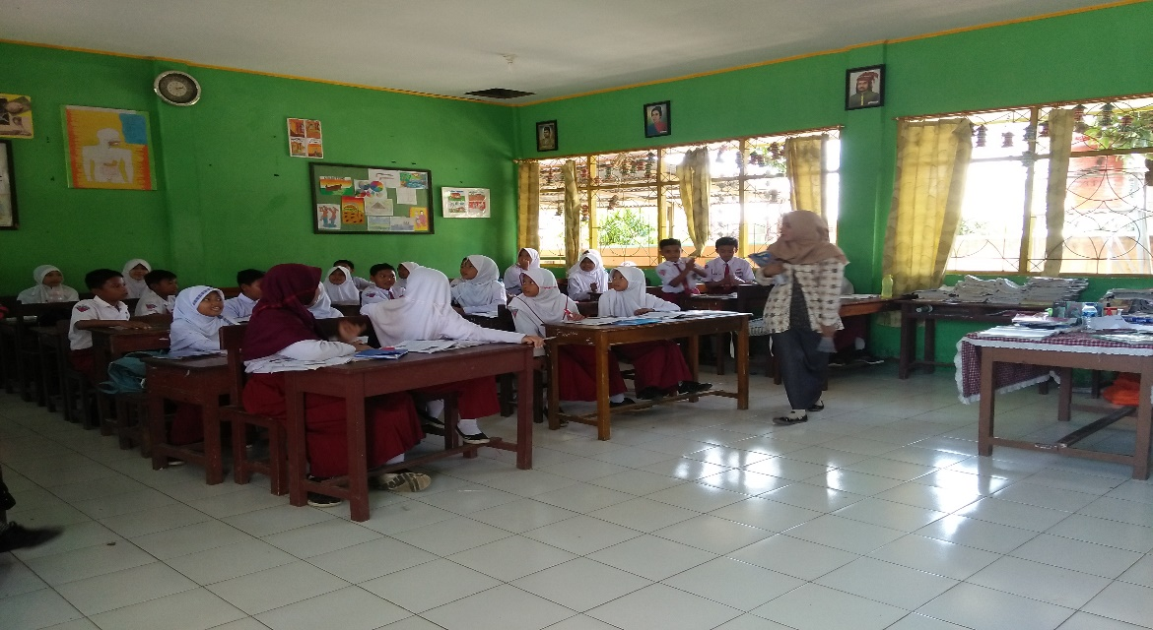
Gambar L 31.3

Murid mengerjakan LKK
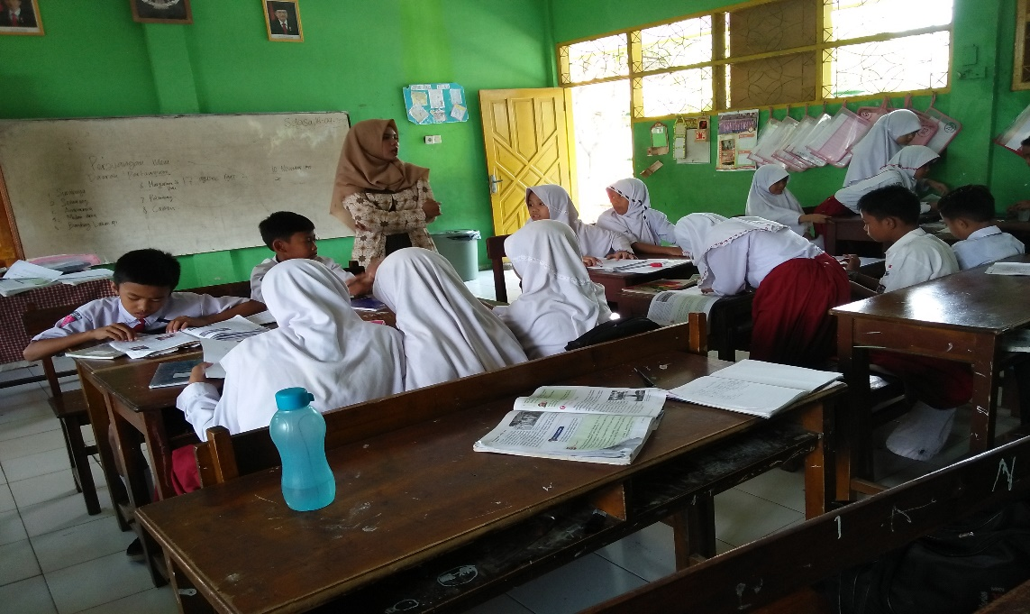
Gambar L 31.4

Guru mengawasi murid saat proses kerja kelompok
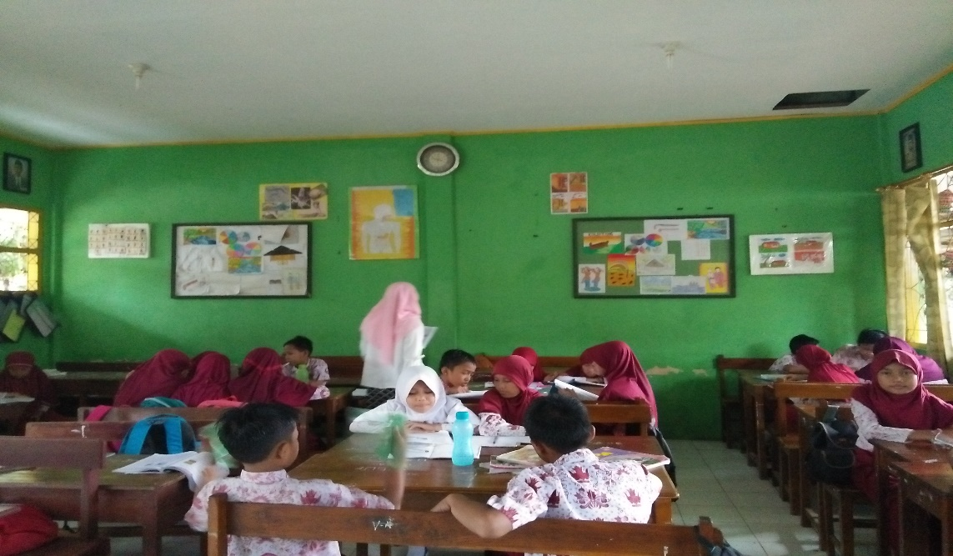
Gambar L 31.5

Murid saling bekerjasama dalam mengerjakan lembar LKK
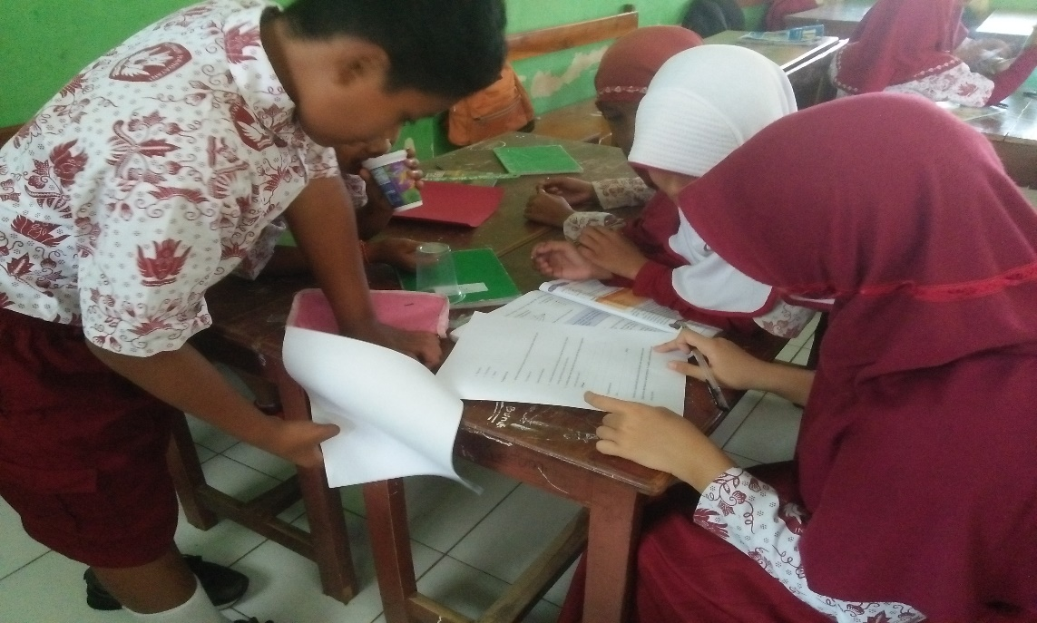
Gambar L 31.6
Murid mengerjakan tes evaluasi
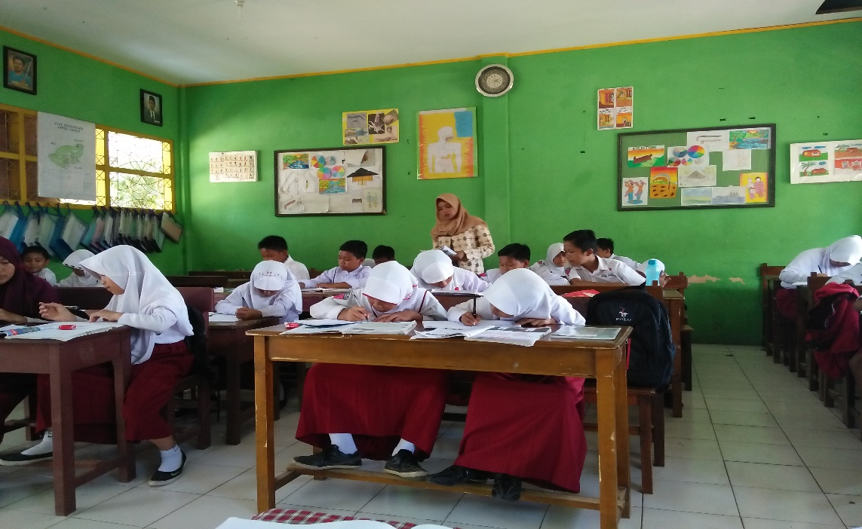
Gambar L 31.7
Guru melakukan proses tanya jawab
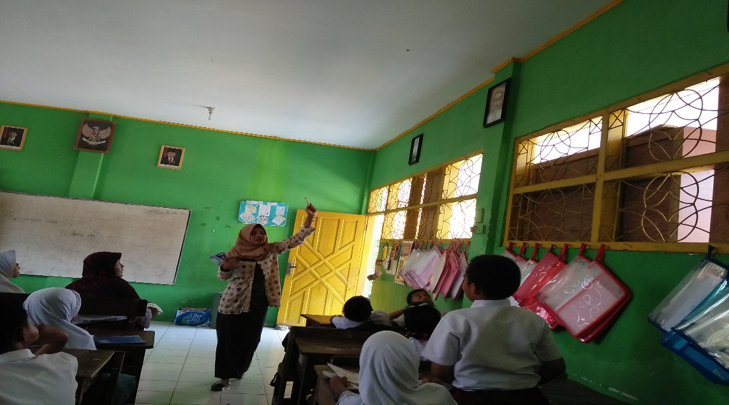
Gambar L 31.8

